Отчет
о проведении месячника безопасности
в МКОУ «Хуцеевская СОШ»
2.09-30.09.2019г.
В рамках месячника безопасности, рекомендованного Министерством образования и науки РФ в МКОУ «Хуцеевская СОШ» были проведены мероприятия, направленные на обеспечение безопасности учеников и работников школы.

Цель месячника: обеспечение безопасности жизнедеятельности детей в начале учебного года, восстановление у них после летних каникул навыков безопасного поведения на дорогах, улицах и в транспорте, а также обучение адекватным действиям при угрозе и возникновении опасных и чрезвычайных ситуаций.
В рамках месячника в нашей школе был составлен план, в реализации которого принимал участие весь педагогический коллектив.
2 сентября учитель ОБД Курбанов Ш.А. провел Всероссийский открытый урок по «Основам безопасности жизнедеятельности».
В течение месяца проводились классные часы по темам:
Классный час в 5 классе на тему «На улице – не в городе, о том, ребята, помните!»» (Охват 9чел) ,
Классный час в 4 классе «Осторожно,дети» (Охват 17 чел),
Классный час в 1 классе «Не играй с огнем- погибнешь в нем»» (Охват 13 чел),
Классный час в 11 классе «Экстремизму –НЕТ» (Охват 4 чел),
Классный час в 2 классе на тему «Не играй с огнем …» Охват 7чел ,
Классный час в 9 классе на тему «Правила движения –закон улиц и дорог» (Охват 6чел)
Классный час в 3 классе «Пожарная безопасность» (Охват 13 чел),
и другие. С ребятами были проведены инструктажи по ПДД с учащимися .
12 сентября инспектор ОПДН ОМВД России по Кизлярскому району Ислам Абдулкадыров провел беседу с учащимися 8-9 классов на тему «Терроризм и экстремизм».
Классные руководители оформили
23 сентября прошла тренировочная эвакуация учащихся, учителей и тех. персонала школы «Пожар».
25 сентября в школе прошло профилактическое мероприятие «Я заметен».
27 сентября классный руководитель 1 класса Зульмира Шахруевна провела акцию «Мы за жизнь по правилам» с вручением памяток
по ПДД.
Самым красочным конкурсом был конкурс рисунков «Соблюдай ПДД», где учащиеся начальных классов показали как правильно нужно вести себя на дороге.
Классные руководители 1-11 классов оформили информационные уголки по безопасности дорожного движения и ПБ в кабинетах.
Специально к месячнику пресс центром школьного самоуправления совместно с отрядом ЮИД были разработаны и выпущены памятки, тематические книжные закладки с правилами поведения детей на дорогах, по пожарной безопасности, по действиям в чрезвычайных ситуациях, которые были розданы всем учащимся школы.
Все мероприятия, проводимые в рамках месячника, запомнятся и помогут ребятам с честью выйти из любой трудной ситуации.

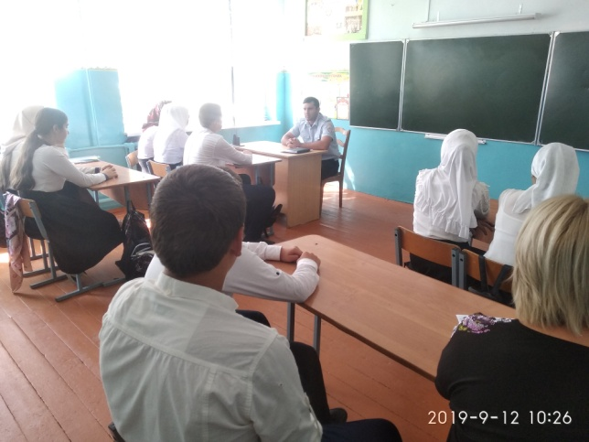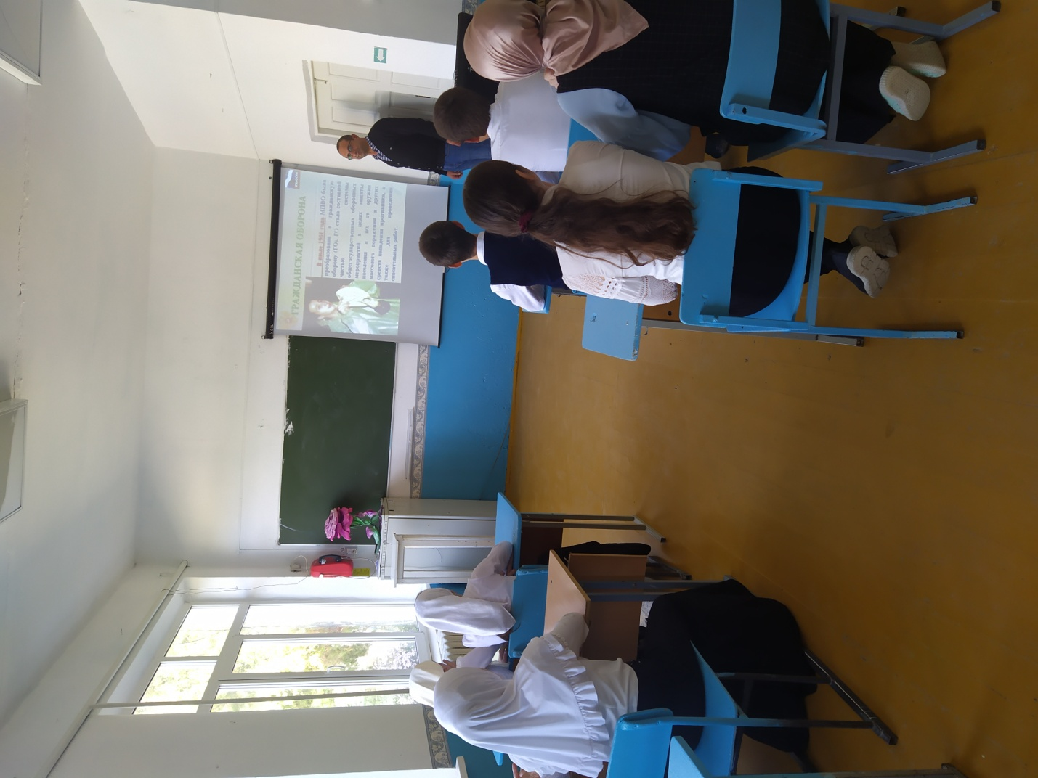
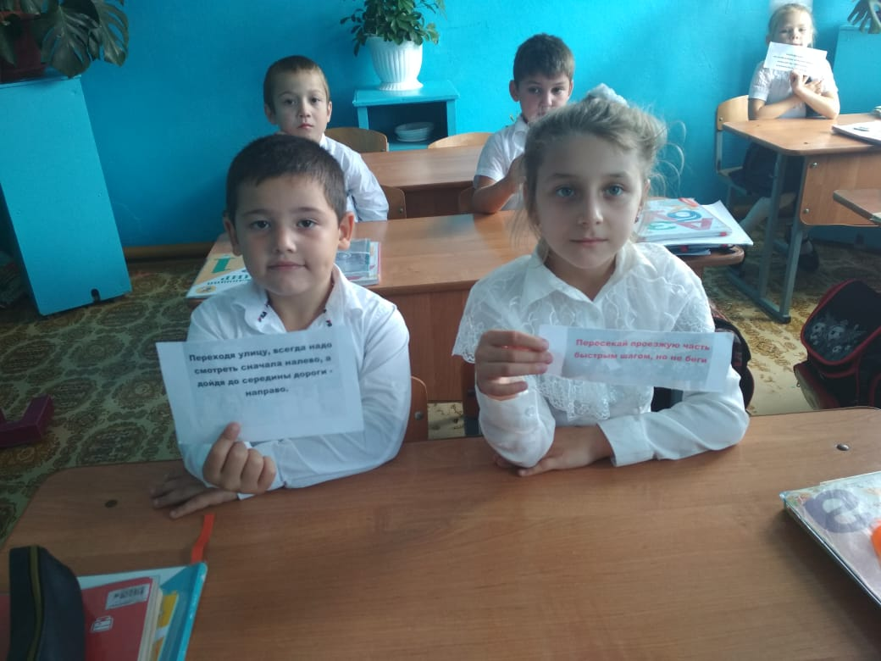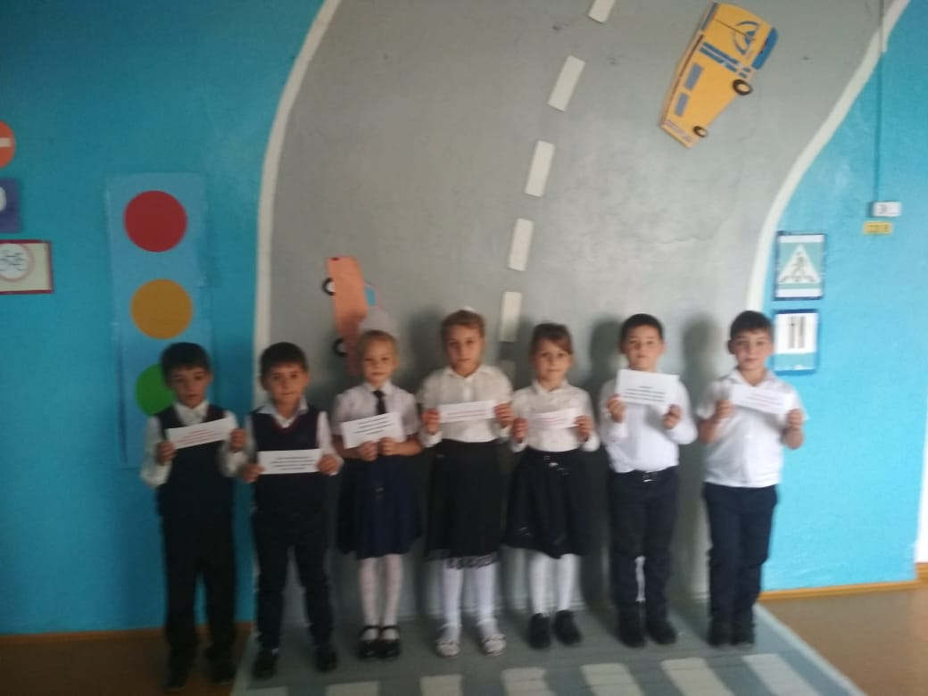

Зам директора по ВР: Магомедова З. А.

